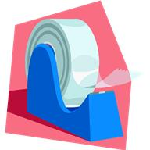
www.almancayazili.com

DER ZIRKEL DAS BUCH DER BUNTSTIFT DER TESAFILM DAS HEFT

DER PINSEL DAS MÄPPCHEN DAS WÖRTERBUCH DER SPITZER DER RECHNER

DIE LANDKARTE DIE SCHERE DER BLEISTIFT DER KLEBSTOFF DER FÜLLER

DIE TAFEL DIE SCHULTASCHE DAS LINEAL DER COMPUTER DER TISCH
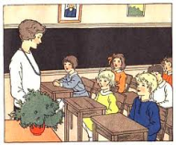
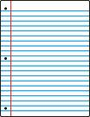

D
DAS PAPIER DIE KLASSE DAS DREIRECK DER ORDNER DIE KREIDE
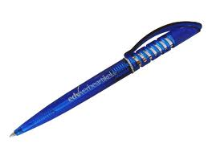
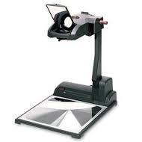

DER RADİERGUMMI DIE MAPPE DER STUHL DER KULI OVERHEADPROJEKTOR
www.almancayazili.com

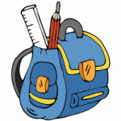

6
5
4
3
2
1
9
Schultasche, Tafel
Ordner, Füller
Papier, Landkarte
Mäppchen,Mappe
Buntstift, Tisch
Zirkel, Kreide
Bleistift, Stuhl
Dreieck, Pinsel
Taschenrechner, Buch
Lineal, Wörterbuch
Klebstoff, Radiergummi
Computer, Kuli
Notizzettel, Schere
Marker, Spitzer
Overheadprojektor
Tesafilm, Heft,

8
7

11
12
10

15
14
13

16
18
19
17

22
21
25
24
23
20

31
30
29
28
27
26

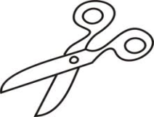
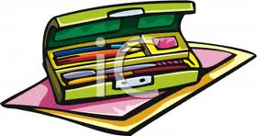
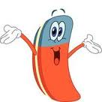
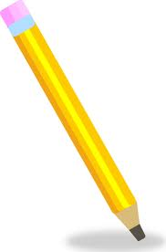
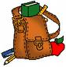
IDE ULSCHASCHE SAD PPMENÄCH IED REESCH RED TFSITLEIB RDE IREDUMARMIG

………………………… ……………………………… ………………………… ..…………………… …..……………………………

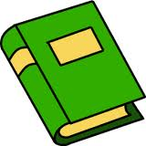
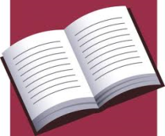
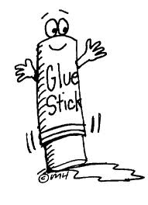
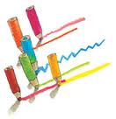
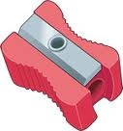

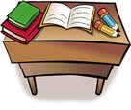

DSA UHCB SAD FTHE ERD BREKLE RED PSIZRET DRE NTUBIFTST

……………………… ………………………… ………………………… ..…………………… …………………………

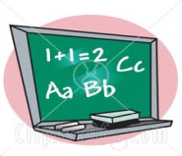
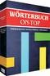
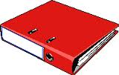

EDR REDNOR IDE SSEKLA DRE HSITC IED FTEAL DAS TREÖWRHCUB

……………………… ……………………… ……………………… ……………………… …………………………..

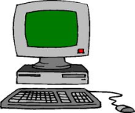
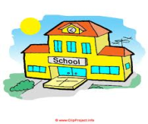
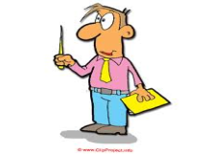
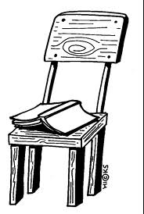
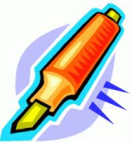
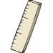

ERD HLUST RDE HRERLE IED HSCELU RDE POCMTREU RDE RCNREHE
……………………… ……………………… ……………………… ……………………… …………………………..

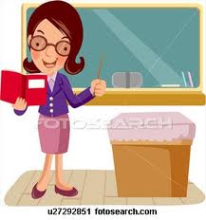
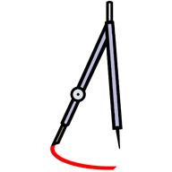

IED REHLINER IDE NALARDKTE RDE ZRİLKE RED LMSAFITE EDI AMPEP
……………………… ……………………… ……………………… ……………………… …………………………..

DRE RKEMRA SDA INLEAL DEI EIDEKR DER LNISPE SDA APİRPE

……………………… ……………………… ……………………… ……………………… …………………………..
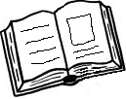
Finde im Kasten 17 Sachen, die im Klassenzimmer sind und schreibe sie neben jedes Bild.
O | R | A | R | Q | G | H | C | L | W | N | W | J | Z | H
S | R | E | U | F | L | Y | A | E | Ö | E | T | X | W | 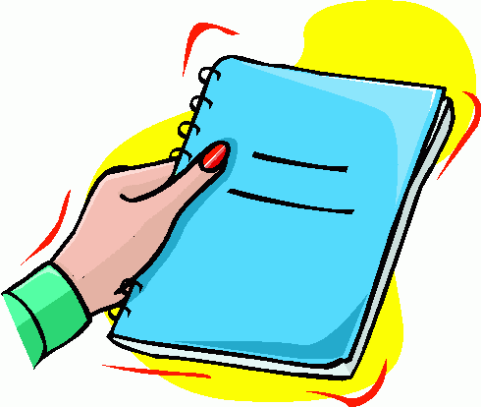  X
K | C | Q | T | U | Z | N | Y | R | R | H | Z | T | A | L
A | P | H | C | U | D | Z | E | L | T | C | N | I | Z | 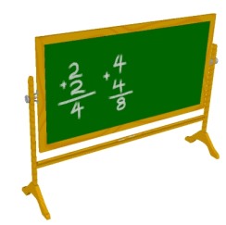  H
R | S | V | U | K | P | Z | U | E | E | P | U | S | G | C
T | X | C | A | L | T | M | C | F | R | P | T | C | U | U
L | F | R | X | I | T | G | O | R | B | Ä | X | H | U | 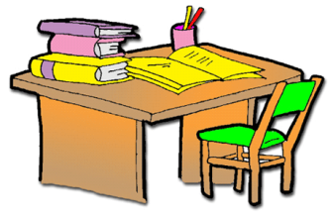  B
W | T | D | P | Q | N | A | S | C | U | M | D | C | T | I
E | Y | S | L | H | U | T | S | C | C | N | T | A | L | W
L | I | N | E | A | L | B | D | C | H | G | F | U | K | L
T | F | I | T | S | I | E | L | B | H | E | K | Z | T | Y
V | C | T | A | X | E | N | N | E | L | E | R | F | G | G
N | Y | E | F | G | F | R | N | V | F | C | I | E | N | 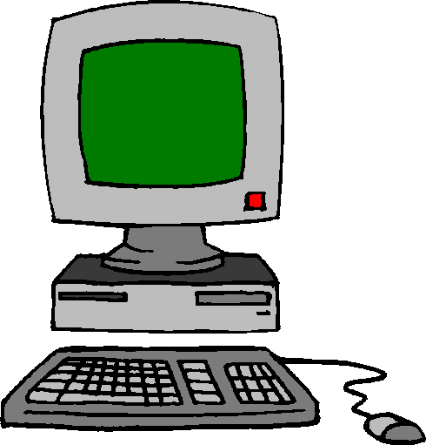  C
R | A | D | I | E | R | G | U | M | M | I | Q | H | Z | S
D | A | L | U | U | H | A | Y | V | C | Q | L | O | P | Q
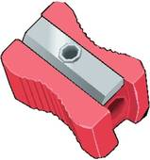
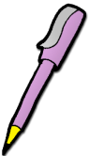

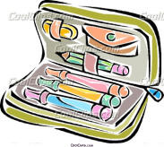
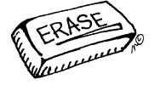
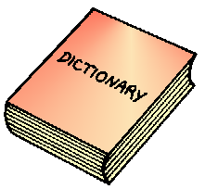

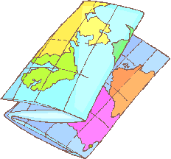

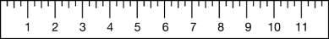
Was ist im Rucksack?
................................................................................................................................................................................................................................................................................................

Was ist im Klassenzimmer?
.............................................................................................................................................................................................................................................................................................................................................................................

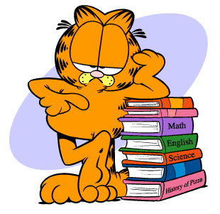
Im Klassenzimmer
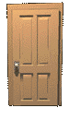
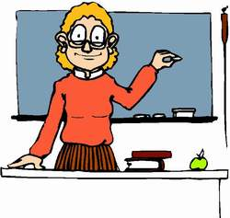

1

13
15
14
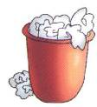
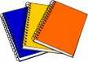
16
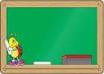
17
8
10
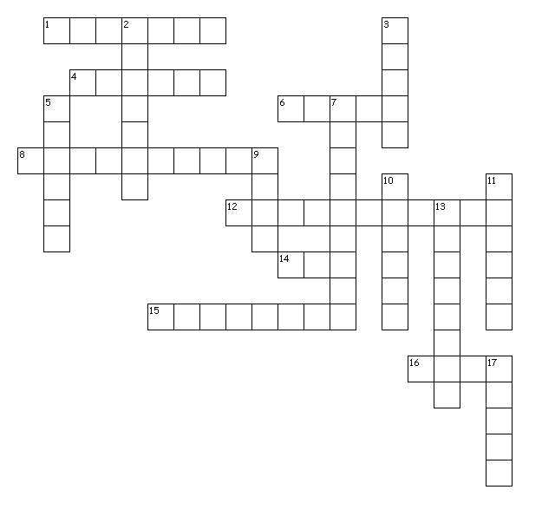
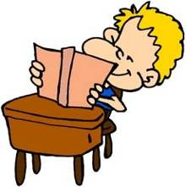
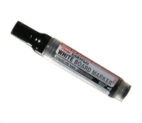
2
7
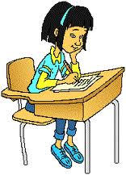

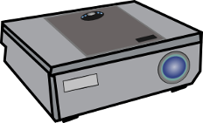

11

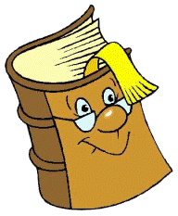
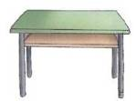
6
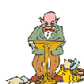
9
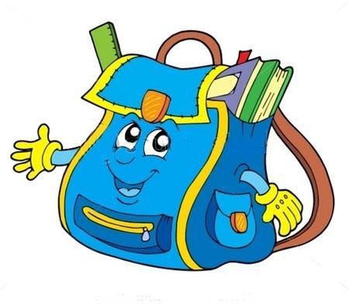
5
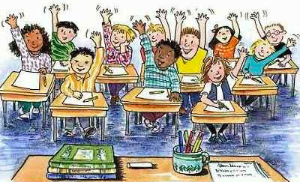
3
12
4
Ergänzen Sie mit „ein, eine oder kein, keine“
Ist das ________ Schultasche? (f)
Ja, das ist ________ Schultasche.
Nein, das ist ________ Schultasche.
Ist das ________ Mäppchen? (n) .
Ja, das ist ________ Mäppchen.
Nein, das ist ________ Mäppchen.
Ist das ________ Heft? (n) .
Ja, das ist ________ Heft .
Nein, das ist ________ Heft .
Ist das ________ Bleistift? (m).
Ja, das ist ________ Bleistift .
Nein, das ist ________ Bleistift .
Ist das ________ Schere ? (f) .
Ja, das ist ________ Schere .
Nein, das ist ________ Schere .
Ist das ________ Landkarte? (f).
Ja, das ist ________ Landkarte .
Nein, das ist ________ Landkarte.
Ist das ________ Radiergummi? (m).
Ja, das ist ________ Radiergummi .
Nein, das ist ________ Radiergummi .
Ist das ________ Buch ? (n)
Ja, das ist ________ Buch .
Nein, das ist ________ Buch .
Ist das ________ Spitzer? ( m)
Ja, das ist ________ Spitzer.
Nein, das ist ________ Spitzer.
Ist das ________ Tafel? (f)
Ja, das ist ________ Tafel.
Nein, das ist ________ Tafel.
Ist das ________ Kreide? (f)
Ja, das ist ________ Kreide.
Nein, das ist ________ Kreide.
Ergänzen Sie mit „mein, meine oder dein, deine“
Ist das ________ Buntstift? (m).
Ja, das ist ________ Buntstift.
Nein, das ist ________ Buntstift.
Ist das ________ Klasse? (f) .
Ja, das ist ________ Klasse.
Nein, das ist ________ Klasse.
Ist das ________ Tisch? (m) .
Ja, das ist ________ Tisch.
Nein, das ist ________ Tisch .
Ist das ________ Wörterbuch? (n).
Ja, das ist ________ Wörterbuch.
Nein, das ist ________ Wörterbuch .
Ist das ________ Rechner? (m) .
Ja, das ist ________ Rechner .
Nein, das ist ________ Rechner .
Ist das ________ Zirkel ? (m).
Ja, das ist ________ Zirkel.
Nein, das ist ________ Zirkel .
Ist das ________ Tesafilm? (m).
Ja, das ist ________ Tesafilm.
Nein, das ist ________ Tesafilm.
Ist das ________ Buch ? (n)
Ja, das ist ________ Buch .
Nein, das ist ________ Buch.
Ist das ________ Pinsel? ( m)
Ja, das ist ________ Pinsel.
Nein, das ist ________ Pinsel.
Ist das ________ Mappe? (f)
Ja, das ist ________ Mappe .
Nein, das ist ________ Mappe .
Ist das ________ Papier? (n)
Ja, das ist ________ Papier .
Nein, das ist ________ Papier .

Schulbeginn
Neues Schuljahr fängt morgen an: Was braucht Sarah?
Sarah braucht | ein/kein  einen/ keinen  eine/keine  ___/ keine | x  x  x  x  x  x | x  x  x  x  x

